
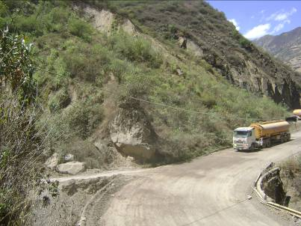
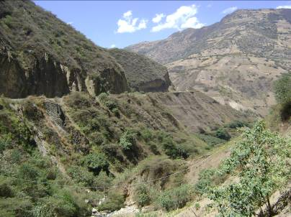
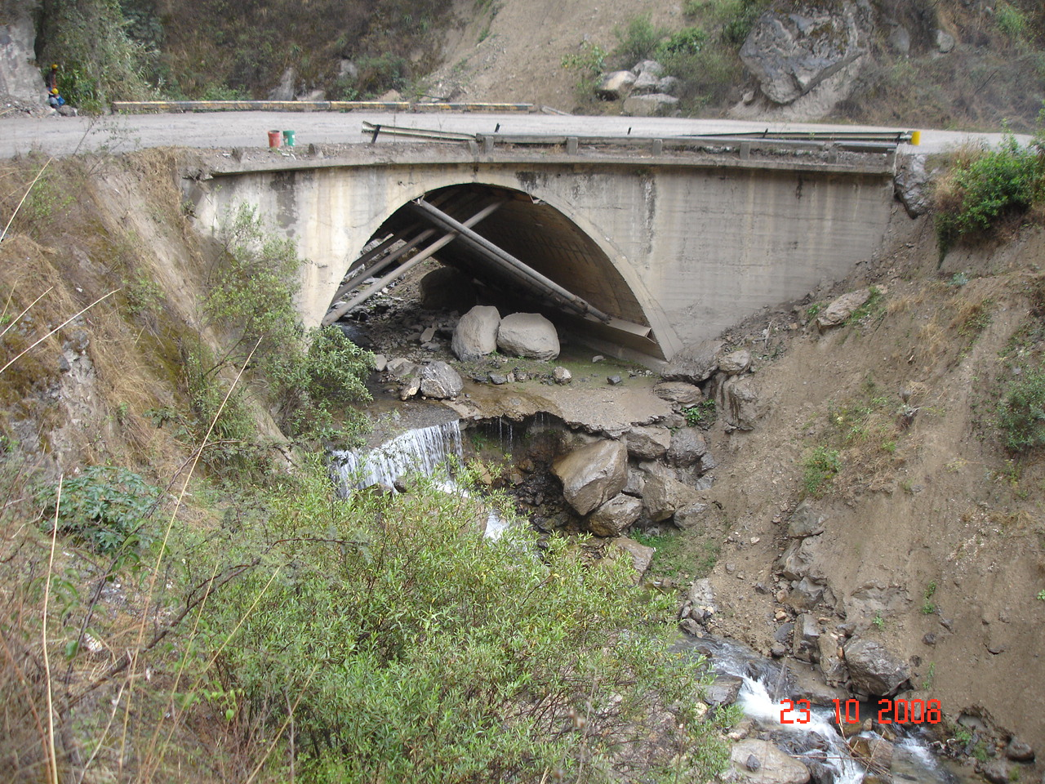
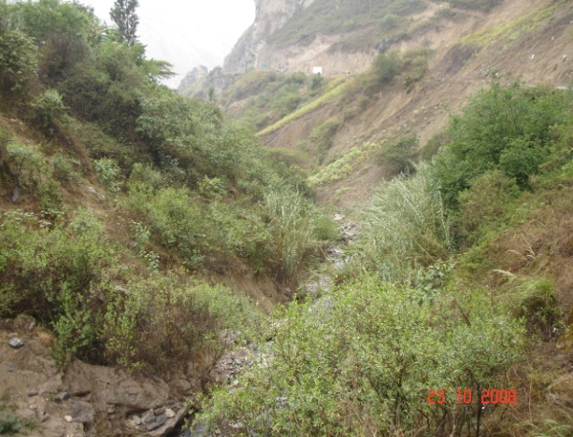

Estudio a Nivel Definitivo para el Proyecto de Construcción del Puente Tingo y Accesos

COMPONENTE ARQUEOLÓGICO

Presentado por:

LIMA – PERÚ

2015
ORIGINAL
COPIA

Estudio a Nivel Definitivo para el Proyecto de Construcción del Puente Tingo y Accesos

COMPONENTE ARQUEOLÓGICO

Presentado por:

LIMA – PERÚ

